**Перший рівень — відпрацюй навички на базовому рівні.**

1. Наведи короткі приклади вимог (3-5) до будь-якого предмета з твого оточення, які б відповідали кожному з таких критеріїв оцінки якості:

* Атомарність
* Несуперечність
* Тестованість
* Відстежуваність.

Блокнот должен содержать 60 листов.

Передняя и задняя обложки блокнота должны быть из пластика.

Передняя и задняя обложки блокнота, а также все листы должны крепиться на пружине.

Все листы должны быть разлинеены в клетку без отступов и полей.

Цвет разлинеивания – серый.

Размер разлинееваемой клетки – 0,5см * 0,5см.

1. Написать вопросы к требованиям:

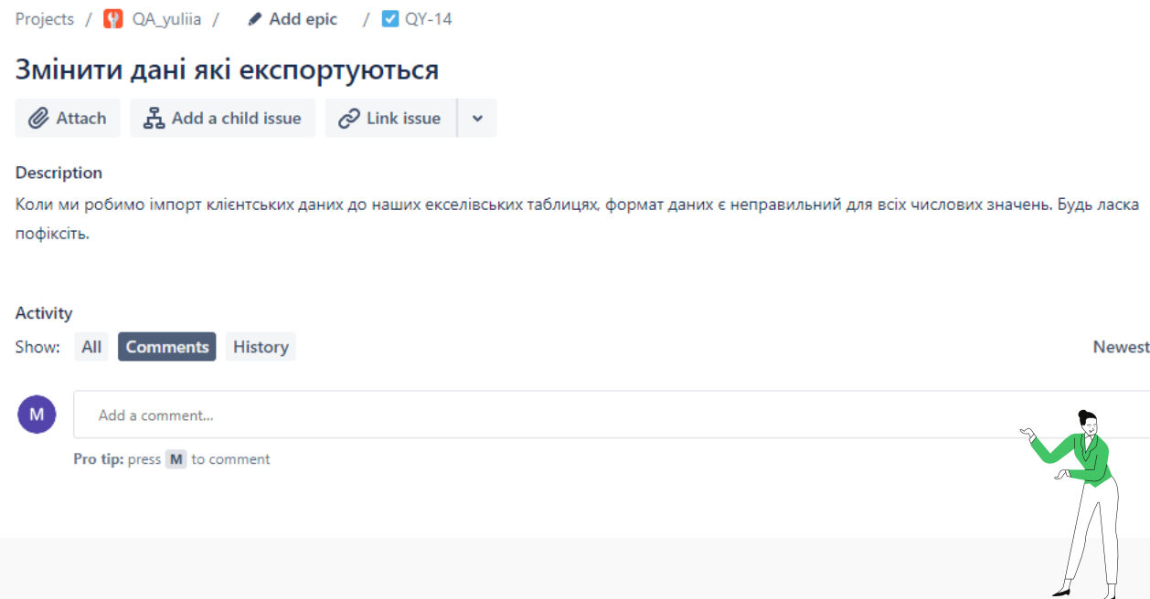

* Импорт каких именно данных делается при воспроизведении данной проблемы?
* С какого скрина (скринов) и кнопок воспроизводится указанный импорт?
* Какие именно таблицы имеются в виду? Название, расположение, содержание?
* Какой формат числовых значений вами считается неверным?
* Укажите столбцы, где обнаружили «неправильный» формат?
* Уточните, о каких именно числовых значениях идет речь (целые, дробные, кол знаков после запятой и тд)?
* Какой формат вы ожидаете увидеть, чтобы назвать его правильным?
* Перечислите ВСЕ столбцы, которые содержат и могут потенциально содержать такие данные «неправильного» формата

1. Переписати вимоги до цієї задачі у вигляді User Story з точки зору менеджера веб-сайту:

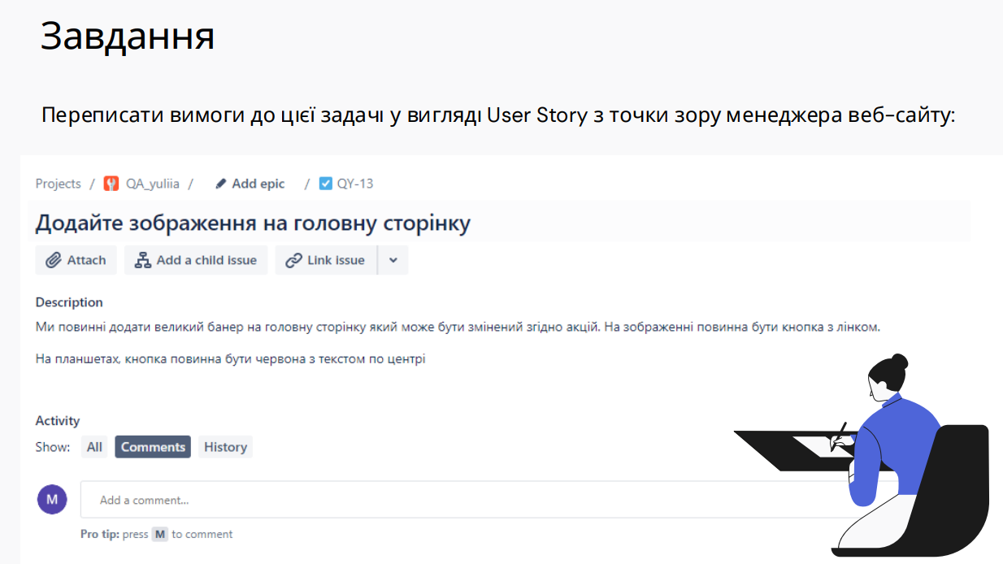

Как менеджер веб-сайта, я хочу включать/отключать отображение баннера в виде кпонки на главной странице, чтобы информировать покупателей об акциях.

Как менеджер веб-сайта, я хочу редактировать текст на кнопке, чтобы менять его в соответствии с действующей акцией.

Как менеджер веб-сайта я хочу менять цвет кнопки, чтобы на разных девайсах он был разным (по умолчанию красный на планшетах).

Как менеджер сайта, я хочу иметь возможность менять расположение текста на кнопке, чтобы двигать его от акции к акции (по умолчанию – по центру).

**Другий рівень — детальніше заглибся в практику.**

1. Виконай завдання попереднього рівня.

2. На твою думку, яка з технік тестування вимог гарантує максимально можливу якість фінального результату. Відповідь обґрунтуй (3-5 речень).

|  |  |
| --- | --- |
| На мой взгляд, наиболее информативной техникой тестирования требований являются вопросы. Во-первых, в ходе такого живого диалога с БА или клиентом есть возможность обсудить все неточности, которые обнаружены как в процессе тестирования требований, так и непосредственно в процессе этого диалога. Во-вторых, эта техника не предусматривает никаких дополнительных действий (а-ля собирать группу ревизоров или составлять чек-листы, прототипы, схемы и тд), а значит требует минимум усилий по сравнению с другими. В-третьих, как следствие из второго пункта, техника вопросов требует меньше времени, нежели другие. |  |

**Третій рівень — різнобічно опануй тематику уроку.**

1. Виконай завдання двох попередніх рівнів.

2. Ти – засновник/ця стартапу, який планує випустити на ринок мобільний застосунок для обміну світлинами котиків. Склади функціональні (5-7 од.) та нефункціональні (5-7 од.) вимоги до застосунку..

Функциональные:

* Приложение должно давать конечному пользователю возможность загружать в свой профиль фото котов
* Приложение должно давать конечному пользователю возможность отправить выбранное фото в личном сообщении другому пользователю
* Приложение должно давать конечному пользователю возможность логиниться через фейсбук
* Приложение должно давать конечному пользователю возможность удалять одно фото или несколько (от 1 до 5) фото сразу
* Приложение должно давать конечному пользователю возможность загружать локально на телефон фото из своего профиля и профилей других пользователей
* Приложение должно давать конечному пользователю возможность делать публикацию в фейсбуке на привязанной странице сразу после загрузки фото в свой профиль в приложении

Не функциональные:

* Приложение должно выдерживать нагрузку одновременной загрузки фото 150000 пользователями
* Приложение должно иметь две темы: светлую и темную
* Приложение должно иметь минимально возможный размер при скачивании